Инструкция по заправке картриджа Kyocera tk-70
- 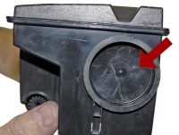

Шаг: 1
Откройте пробку отсека для тонера. Отчистите бункер от остатков старого тонера.
- 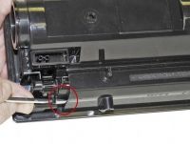

Шаг: 2
Убедитесь в том, что тонерное отверстие закрыто. Открутите отверткой пробку.
- 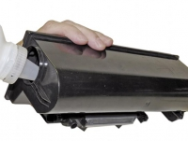

Шаг: 3
Заправьте картридж Kyocera tk-70.
- 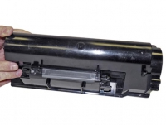

Шаг: 4
Заправка картриджа завершена.

